MANUAL DE EQUIPAMENTOS

MOINHO DE BOLAS OU BARRAS

LABORATÓRIO DE RESÍDUOS
E ÁREAS CONTAMINADAS

CÓPIA |  | Controlada Nº1 |  | Não Controlada

“Esta cópia será atualizada conforme sejam emitidas suas revisões. Permanece como propriedade do Instituto de Pesquisas Tecnológicas do Estado de São Paulo S.A. - IPT, Laboratório de Resíduos e Áreas Contaminadas, e deve ser devolvida quando solicitado. Não pode ser reproduzido parcial ou totalmente, nem cedido a terceiros sem prévia e formal autorização”.

- CAMPO DE APLICAÇÃO

Esta instrução de operação aplica-se ao processo de moagem.

- FINALIDADE DO EQUIPAMENTO

Este equipamento tem por finalidade diminuir o tamanho das partículas de um determinado material, através do impacto entre os corpos moedores (bolas ou barras), causando o cisalhamento do produto.

- DENOMINAÇÃO DAS PARTES
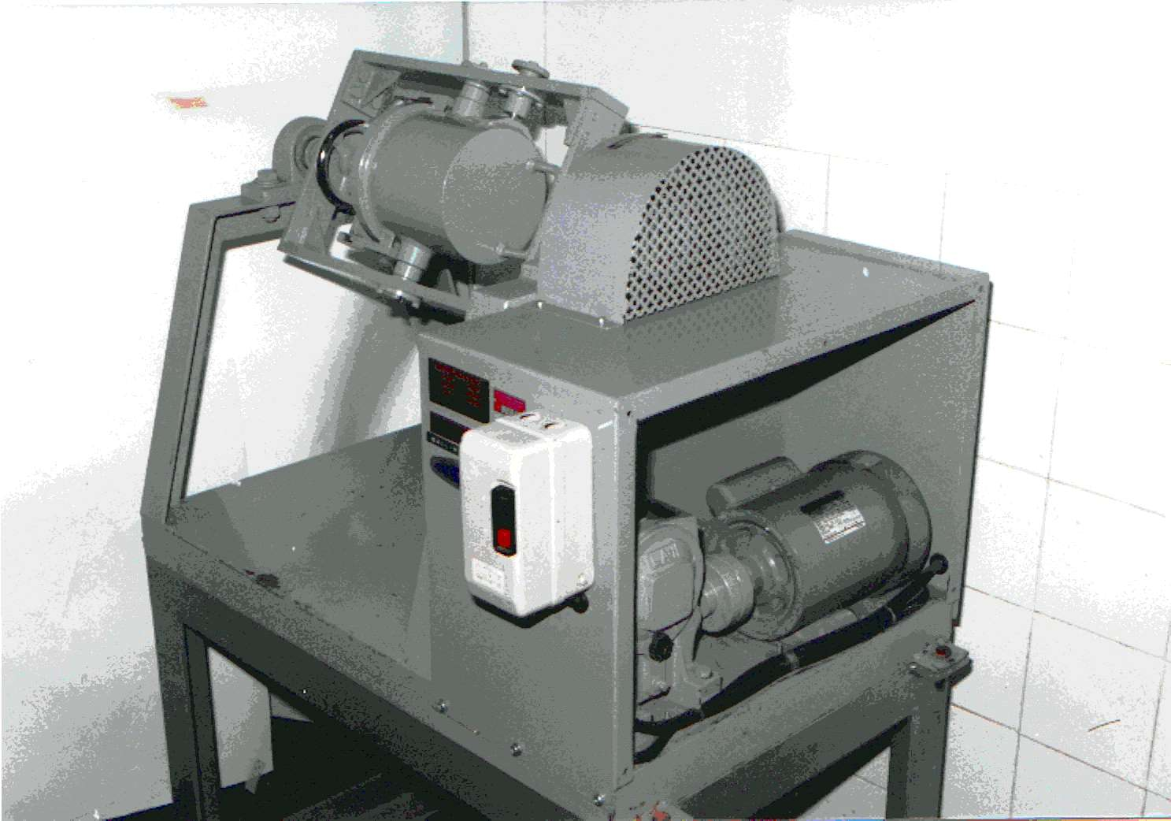
Figura 1 - MO-10 - Tipo 1140
Dimensão interna do cilindro: Ø 120 x 120 mm.
Dimensão total: L 800 x W 800 x H 1100 mm.
Rotação do cilindro: 97 rpm.
Massa do equipamento: 30,0 kg.
Massa da base fabricada pelo IPT:60,0 kg.
Número de série: 1708 – 0123.
Nº | Nome das partes | Quantidade | Observação
01 | Motor | 1 | 0,2 kw, monofásico, 100V, 60 Hz.
02 | Rolamento | 2 | UCP – 206
03 | Redutor de velocidade | 1 | LA – 1 1/15
04 | Corrente | 1 | RS 40
05 | Engrenagem para corrente | 1 | Z = 19
06 | Engrenagem para corrente | 1 | Z = 23
07 | Anel 0-Ring | 1 | P 135
08 | Interruptor magnético | 1
09 | Bolas de Aço | Calcular a quantidade de bolas ou barras a carregar o moinho de acordo o procedimento de moagem PE-001.
10 | Barras de Aço

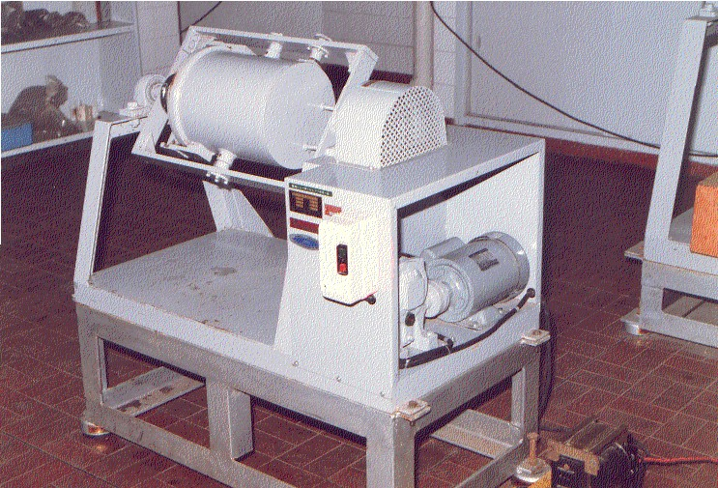
Figura 2 - MO-11 - Tipo 1140 A
Dimensão interna do cilindro: Ø 200 x 250 mm.
Dimensão total: L 900 x W 500 x H 980 mm.
Rotação do cilindro: 73 rpm.
Massa do equipamento: 50,0 kg.
Massa da base fabricada pelo IPT:60,0 kg.
Número de série: 1708 – 0124.
Nº | Nome das partes | Quantidade | Observação
01 | Motor | 1 | 0,2 kw, monofásico, 100V, 60 Hz.
02 | Rolamento | 2 | UCP – 206
03 | Redutor de velocidade | 1 | LA – 1 1/20
04 | Corrente | 1 | RS 50
05 | Engrenagem para corrente | 1 | Z = 19
06 | Engrenagem para corrente | 1 | Z = 23
07 | Anel 0-Ring | 1 | P 210
08 | Interruptor magnético | 1
09 | Bolas de Aço | Calcular a quantidade de bolas ou barras a carregar o moinho de acordo o procedimento de moagem PE-001.
10 | Barras de Aço

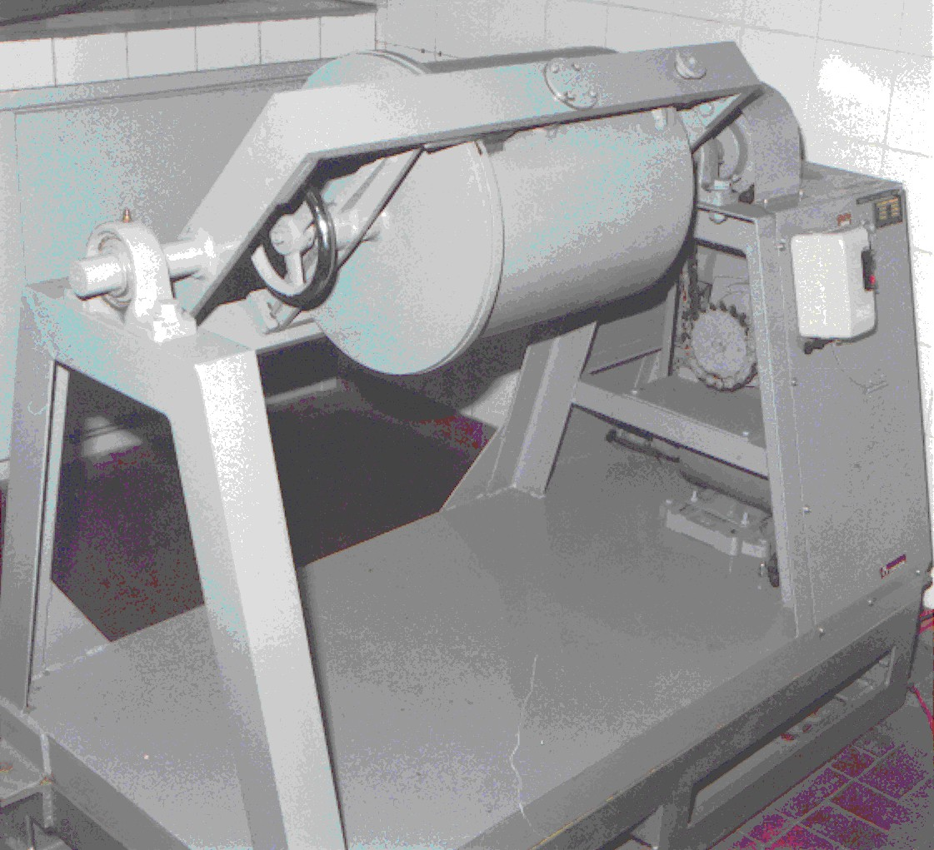
Figura 3 - MO-13 - Tipo 1140 B
Dimensão interna do cilindro: Ø 300 x 350 mm.
Dimensão total: L 1200 x W 600 x H 1150 mm.
Rotação do cilindro: 66 rpm.
Massa do equipamento: 80,0 kg.
Massa da base fabricada pelo IPT:68,0 kg.
Número de série: 1708 – 0125.
Nº | Nome das partes | Quantidade | Observação
01 | Motor | 1 | 0,4 kw, monofásico, 100V, 60 Hz.
02 | Rolamento | 2 | UCP – 207
03 | Redutor de velocidade | 1 | LB – 2 1/20
04 | Corrente | 1 | RS 60
05 | Engrenagem para corrente | 1 | Z = 19
06 | Engrenagem para corrente | 1 | Z = 25
07 | Anel 0-Ring | 1 | P 310
08 | Interruptor magnético | 1
09 | Correia tipo V | 1 | V - B
10 | Polia tipo V | 1 | V - B
11 | Polia tipo V | 1 | V - B
12 | Bolas de Aço | Calcular a quantidade de bolas ou barras a carregar o moinho de acordo o procedimento de moagem PE-001.
13 | Barras de Aço

- UTILIZAÇÃO DO MOINHO DE BOLAS OU BARRAS

  - Determinar a quantidade de bolas ou barras de acordo com a capacidade do moinho.
    - Geralmente a carga de bolas ou barras deve ser no máximo 40% do volume total do pote e a quantidade de amostra deve ser de 30% a 70% do volume de bolas ou barras (normalmente é de 40%). A carga e diâmetro de bolas ou barras e de material a ser moído deve ser determinada através do procedimento de moagem PE-001.
  - Antes de ligar o aparelho, verificar se a voltagem é de 110V.
  - Limpar o cilindro de contaminação, usando uma pequena porção da mesma amostra, deixando-o moer durante pouco tempo.
  - Retirar o material e limpar bem o cilindro.
  - Antes de fechar o cilindro, limpar bem a canaleta e o encaixe desta com a tampa do cilindro, assim como encaixar bem o anel O – Ring.
  - Alimentar o cilindro com o material a ser moído.
  - O tempo de moagem deve ser determinado de acordo com a granulometria desejada e dependendo da dureza da amostra.
  - Desligar o equipamento.
  - Para descarregar a amostra nos modelos 1140 e 1140 A, deve-se ajustá-los manualmente, posicionando-se o cilindro na posição mais conveniente para abri-lo. Já o modelo 1140 B, deve ser ajustado manualmente através do volante do redutor, que está localizado no compartimento ao lado do interruptor. A tampa deve ser aberta com o cilindro em pé para depois ser descarregado em outro recipiente.

- DEVEM SER RIGOROSAMENTE OBSERVADAS AS SEGUINTES RECOMENDAÇÕES, DURANTE O PROCESSO DE MOAGEM

  - A limpeza do equipamento deve ser feita após cada serviço, de modo completo e perfeito. Passar sempre um pano umedecido com querosene sobre as superfícies metálicas quando terminada a limpeza.

- INSTRUÇÕES DE MANUTENÇÃO

  - Proceder a lubrificação dos rolamentos com bomba de graxa, usando a graxa apropriada para rolamentos, fazendo sempre esta operação a cada 30 ou 40 horas de uso.
  - Proceder a lubrificação do conjunto de engrenagens e corrente, aplicando manualmente a graxa apropriada para máquina, sempre que notar falta ou ressecamento.

  - Verificar o nível do óleo antes do uso:
    - Afrouxar de ½ a 1 volta o parafuso localizado na parte superior do redutor (entrada de óleo) para evitar vazamento do mesmo, da caixa do redutor, devido a diferença de pressão.
    - A temperatura do tanque de óleo não deve ultrapassar 80°C, e a diferença entre a temperatura do tanque de óleo e a temperatura ambiente não deve ser superior a 50°C.
  - O óleo lubrificante deve ser trocado periodicamente. Na primeira vez após 100 horas de uso e depois a cada 300 horas ou a cada ano. Os óleos utilizados são ESSO Standard – Spartan 320, SHELL – Checl Omara 320 ou MOBILE OIL – Mobile Compound DD.
  - Procedimento para troca de óleo:
    - Retirar os parafusos da parte superior (entrada) e inferior (descarga de óleo) do redutor e lavar com um óleo de menor viscosidade.
    - Depois do escoamento do óleo, atarrachar o parafuso da parte inferior.
    - Adicionar o óleo novo até atingir o centro de nível do óleo, localizado na parte lateral do redutor.
    - Fechar a parte superior deixando um pouco frouxo.
  - Verificar se não há porcas ou parafusos soltos e quando houver, reapertá-los ou substituí-los imediatamente.
  - Ajustar a corrente sempre na tensão apropriada (no caso do modelo 1140 B, ajustar também a correia tipo V).
  - Problemas no redutor:
    - Caso o redutor apresente aquecimento ou abrasão anormais, as causas podem ser a contaminação ou baixa viscosidade do óleo lubrificante, nível de óleo incorreto ou ainda obstrução da saída de ar. Para solucionar essas anormalidades, troque o óleo ou ajuste o nível do mesmo, ou ainda, afrouxe o parafuso da parte superior do redutor.
    - Caso o redutor apresente ruídos anormais, as causas podem ser a contaminação ou baixa viscosidade do óleo lubrificante, nível de óleo muito baixo, rolamentos desgastados ou desalinhados, ou ainda parafusos de fixação soltos. Nesses casos, proceda à troca de óleo, ou verifique a posição do eixo e dos rolamentos, trocando-os caso necessário, ou ainda aperte os parafusos.
    - Caso o redutor apresente vazamento de óleo, as causas podem ser: vedação danificada, parafuso de descarga do óleo ou indicador do nível frouxos, ou ainda saída de ar obstruída. Troque a vedação, aperte corretamente os parafusos ou afrouxe o parafuso da parte superior do redutor.

